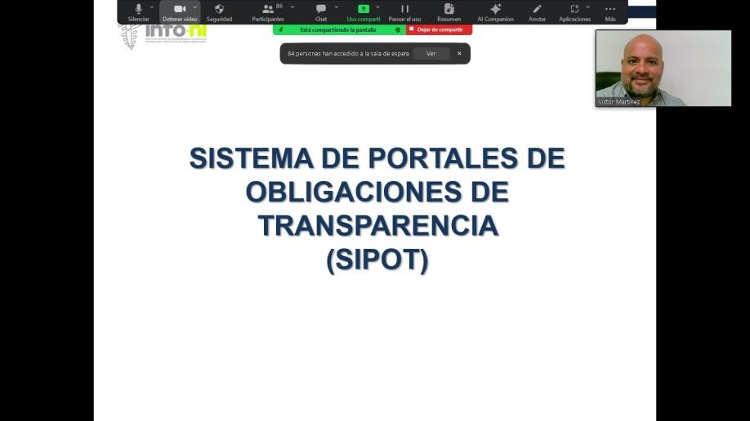

Capacitación semipresencial dirigida a distintos Servidores Públicos Del Estado de Nuevo León.

|  |  |
| --- | --- |
| **Fecha:** | 15/10/2024 |
| **Lugar**: | semi- presencial |
| **Hora:** | 11:00:00 AM |
| **Asistentes:** | 275 |
| **Tema impartido:** | Sistema de Portales de Obligaciones de Transparencia (SIPOT) |
|  | |

A esta capacitación asistieron funcionarios de Colegio de Educación Profesional Técnica del Estado de Nuevo León, Municipio Guadalupe, N.L., Municipio General Bravo, N.L., Instituto Estatal Electoral y de Participación Ciudadana, Municipio China, N. L., Municipio Santa Catarina, N.L., Municipio San Pedro Garza García, N.L., Fideicomiso Distrito Tec, Municipio Montemorelos, N.L., Fiscalia General de Justicia de Nuevo Leon, Municipio Melchor Ocampo, N.L., Secretaría de Movilidad y Planeación Urbana , Ins tituto Municipal de Desarrollo Policial de Guadalupe, Municipio Sabinas Hidalgo, N.L., Municipio Marín, N.L., Municipio Los Herreras, N.L.